ASSUNTO :. INDICO PARA QUE O DEPARTAMENTO COMPETENTE, QUE SEJA REALIZADO COM URGÊNCIA MANUTENÇÃO NAS GALERIAS DE AGUAS PLUVIAIS NA RUA JORGE DUARTE FILHO, NO PARQUE DAS LARANJEIRAS.

DESPACHO:.

SALA DAS SESSÕES ____/____/_____

PRESIDENTE DA MESA

INDICAÇÃO Nº , DE 2018

SENHOR PRESIDENTE,
SENHORES VEREADORES,

INDICO ao Exmo Senhor Prefeito Municipal para que o departamento competente, que seja realizado com urgência, manutenção nas galerias de aguas pluviais na Rua Jorge Duarte Filho, no parque das laranjeiras.
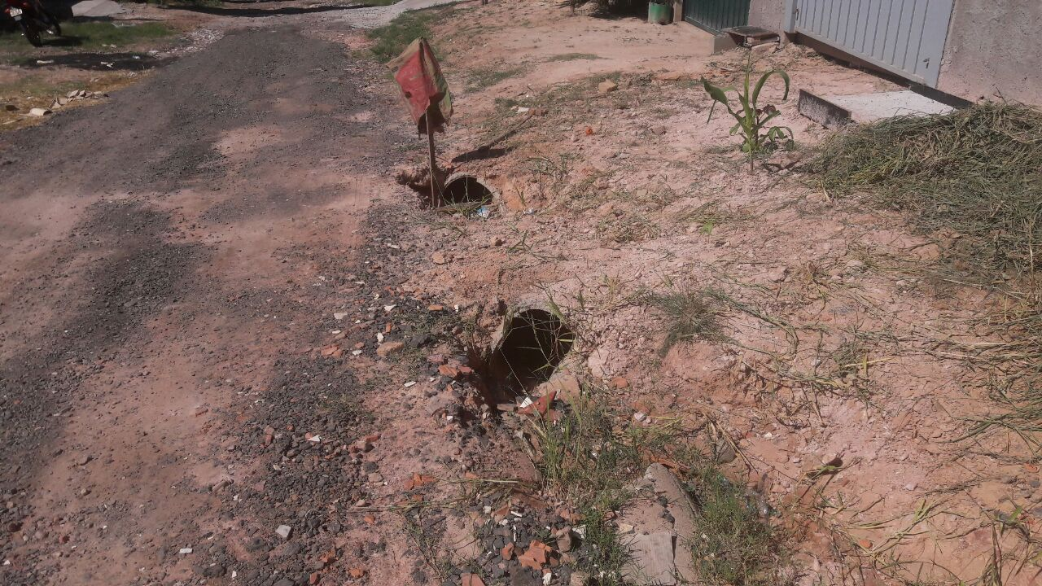

SALA DAS SESSÕES “VEREADOR SANTO RÓTOLLI”, aos 16 de fevereiro de 2018

VEREADOR LUIS ROBERTO TAVARES

